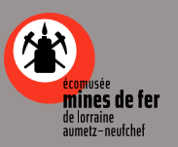 Fiche d’inscription
La Licorne Itinérante au musée de la mine de Neuchef, samedi 5 novembre 2016
Adresse : 2 Rue du Musée, 57700 Neufchef
Horaire : 9h – 2h du matin
Jeux de plateaux et jeux de rôles : Libre
Tournoi Warmachine : (Limité à 30 places)
Café/Eau/Thé gratuit.

NOM :
PRENOM :
Adresse mail :
Téléphone :

⌂ Journée complète + soirée (2 repas + visite de la mine) : 20 €

⌂ Journée complète ou après-midi avec soirée (1 repas + visite de la mine) : 15 €

⌂ Inscription au tournoi Warmachine

